Cтили

Задание 1:

Создать приложение с кнопкой, и двумя radiobutton (зима и лето), каждая отвечает за применение своего стиля к основной кнопке. Стиль кнопки менять программно. Примерный вид окна с выбранным стилем - зима
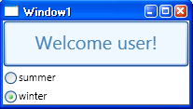

Примерный вид окна с выбранным стилем – лето
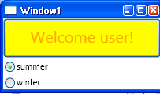
Добавление в стили других компонентов (фона, начертания и т.д.) - дополнительный бал.
Задание 2:
Отработка свойства BasedOn
Создать приложение с четырьмя кнопками, каждая кнопка должна иметь свой стиль, причем обязательным является:
- Выравнивание текста для первой кнопки – по центру
- Вторая кнопка наследует стиль первой и добавляет цвет текста
- Третья кнопка – наследует стиль второй и переопределяет цвет текста
- Четвертая кнопка – наследует стиль первой и переопределяет выравнивание
Приблизительный вид окна приложения:
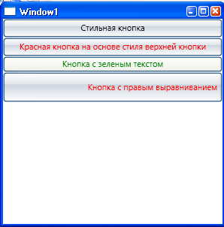
Добавление в стили других компонентов (фона, начертания и т.д.) - дополнительный бал.

Задание 3:
Property triggers
Создать приложение содержащее кнопку. Визуализацию кнопки прописать стилями, создать триггер свойства, отрабатывающий на наведение мыши (IsMouseOver). По событию изменяется фон, граница и прозрачность кнопки.
Примерный вид окна до наведения мыши:
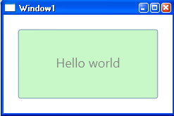

Примерный вид окна после наведения мыши:
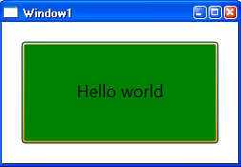

Добавление в стили других компонентов (цвета шрифта, битмап эффектов, начертания и т.д.) - дополнительный бал

